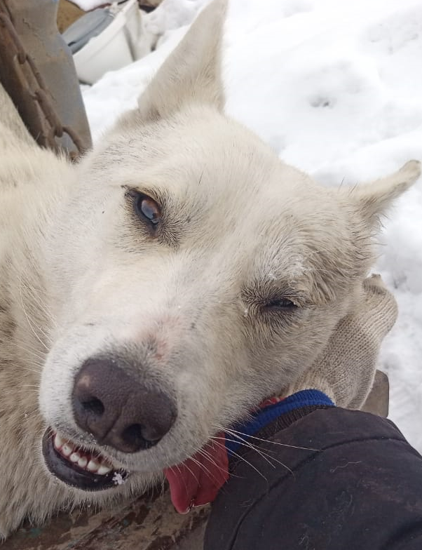

КАРТОЧКА УЧЕТА ЖИВОТНОГО БЕЗ ВЛАДЕЛЬЦА

Дата поступления в организацию по отлову животных без владельцев: 01.04.2021 г.
Вид: собака
Пол: кобель
Порода: беспородная
Окрас: белый
Шерсть: тусклая, мутного цвета
Уши: стоячие
Хвост: крючком
Вес: 26,9 кг
Возраст(примерный): 5 лет
Особые приметы: отсутствуют
Идентификационная метка, чип (способ и место нанесения): биркование
Регистрационный номер: 5419 1018
Место отлова (адрес): г. Куйбышев, ул. Закревского

